附件
二级建造师注册证书
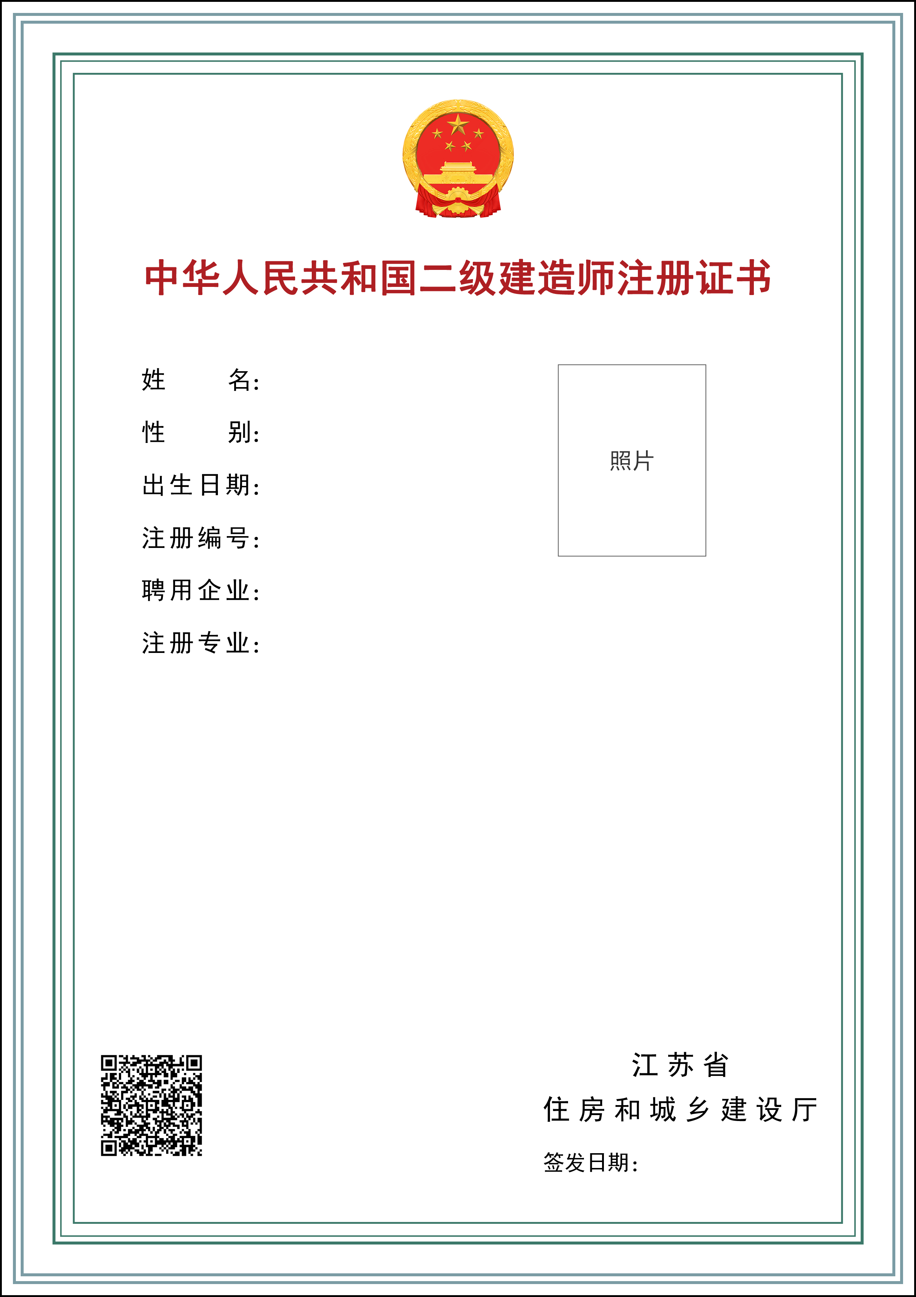
（注册证书电子证照样式）

二级造价工程师注册证书
（注册证书电子证照样式）
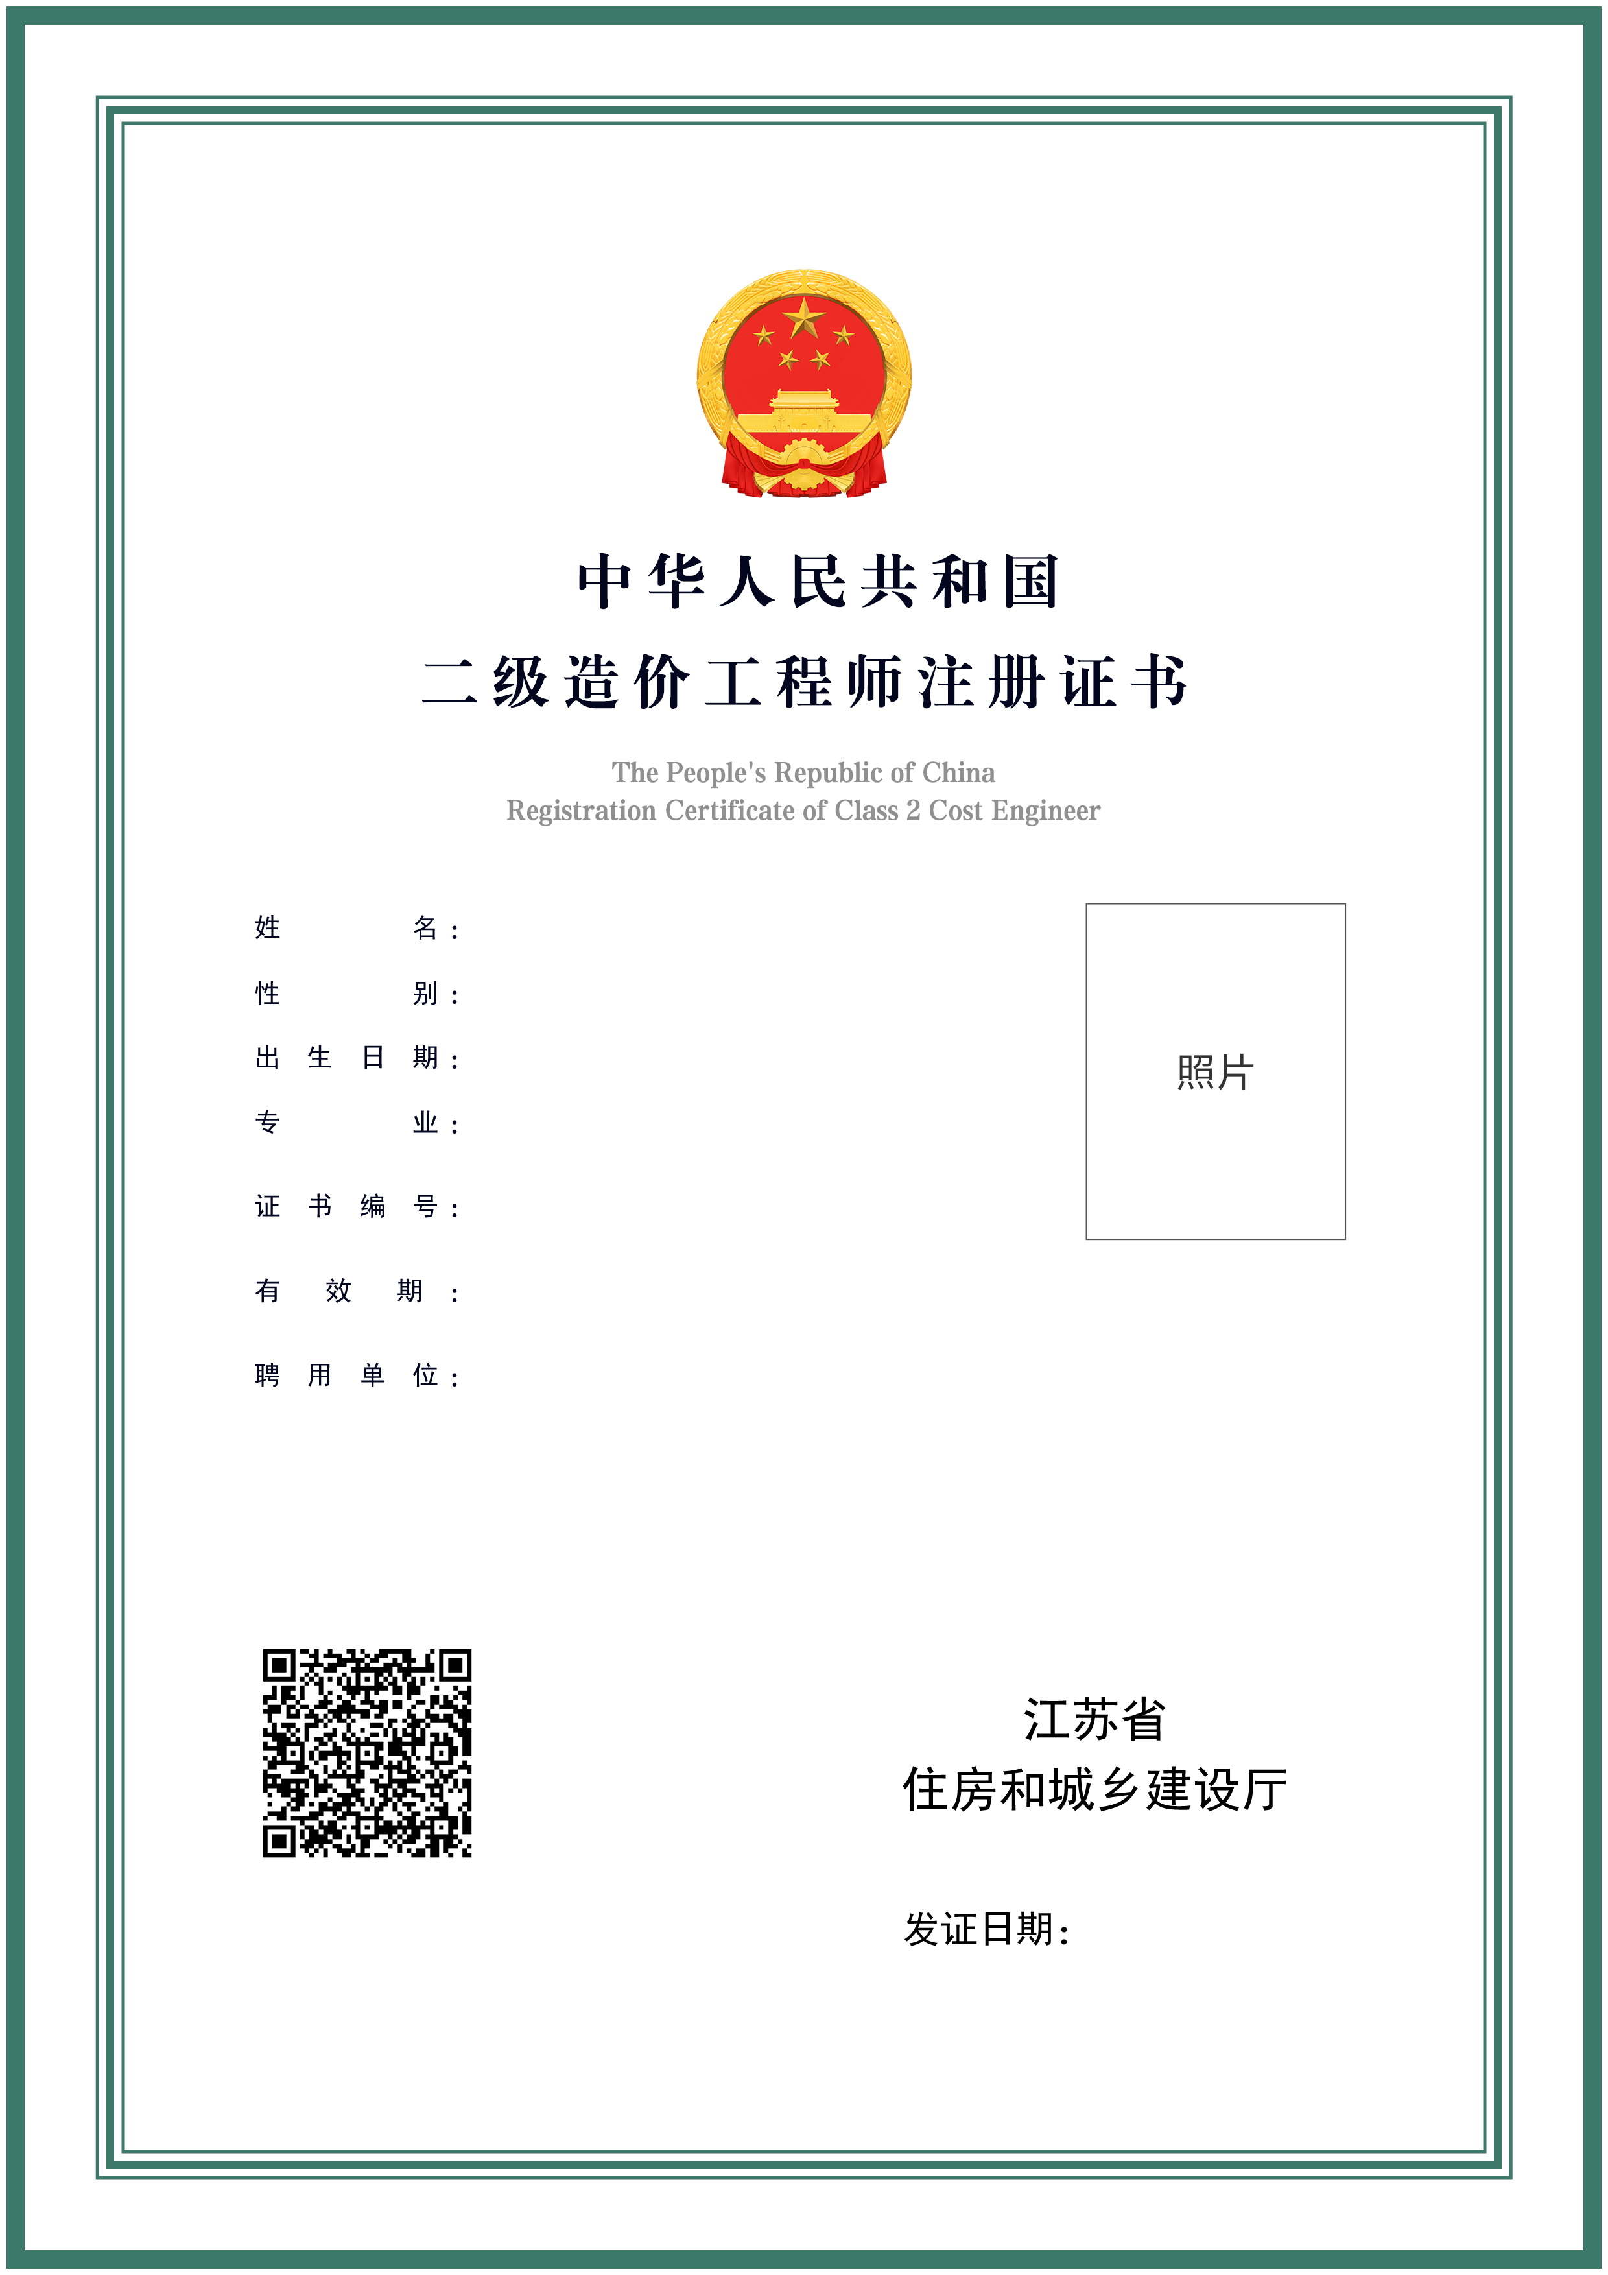

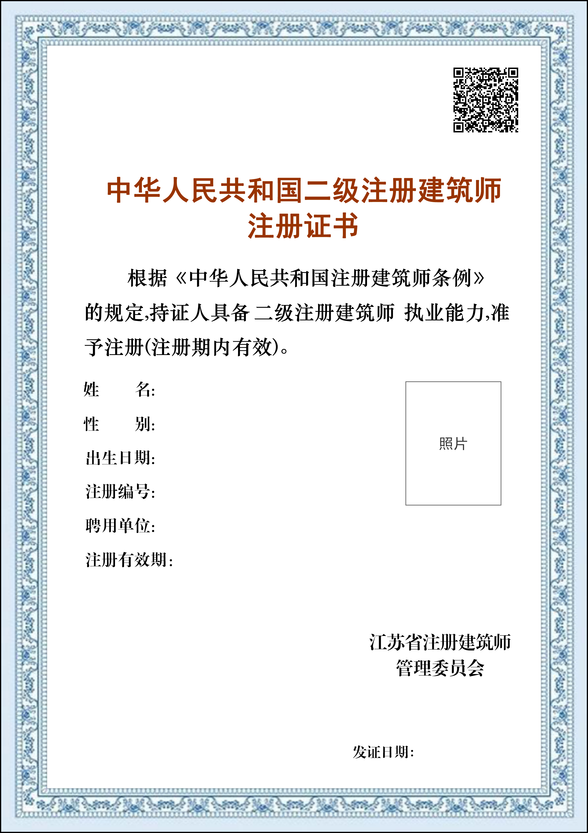
二级注册建筑师注册证书 （注册证书电子证照样式）

二级注册结构工程师注册证书
（注册证书电子证照样式）
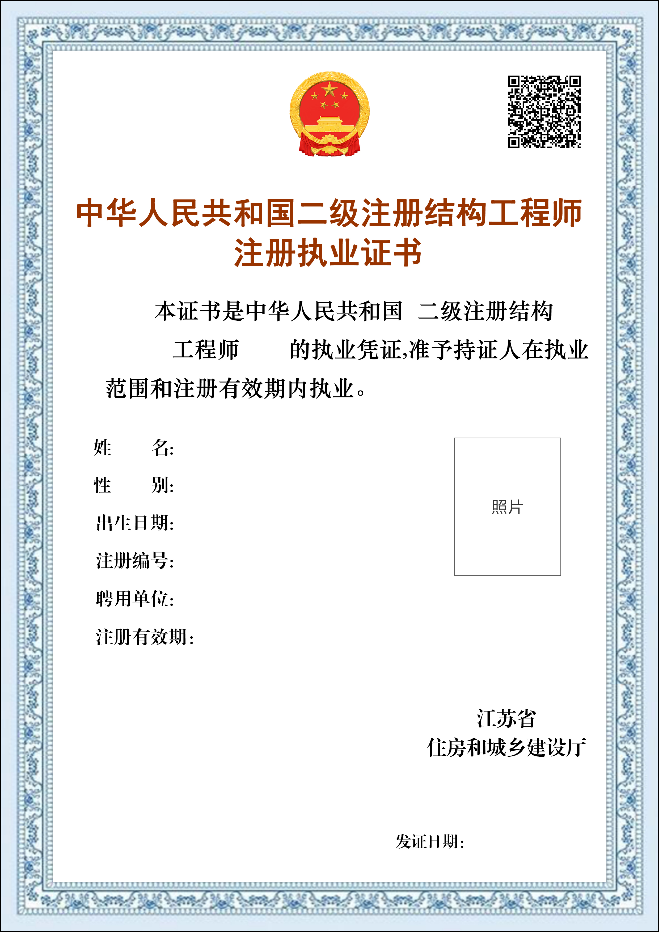

江苏省住房和城乡建设厅办公室 2023年12月4日印发

